1. Interpreter pseudo-code

Cerca [nodo] con [stack]: e [path] è lista vuota, oppure
Cerca [path] in [nodo] con [stack]:

Se [path] non è vuoto e [nodo] contiene [path[0]]:
Cerca [path[1:]] in [nodo[path[0]]] con [stack]

O se [nodo] nello [stack]:
[nuovonodo], [nuovostack] = [stack[nodo]]
Cerca [path] in [nuovonodo] con [nuovostack]

O se [nodo] non è implementato:
[nuovonodo], [nuovostack] = \
cerca l’implementazione di [path] in [nodo] con [stack]
Cerca [path] in [nuovonodo] con [nuovostack]

O se [nodo] ha un riferimento:
[padre], [figlio] = [nodo.riferimento], nessuno
[nuovostack] = [stack] + cammina [nodo.riferimento] su [nodo] con [stack]
Cerca [path] in [nodo.riferimento] con [nuovostack]

O se proprio devi:
Torna [path], [nodo] e [stack]

Cerca l’implementazione di [path] in [nodo] con [stack]:

[figlio] = [nodo]
[padre], [fratello] = trova il padre e il fratello di [nodo]
[padre], [padrestack] = Cerca [padre] con [stack]
[nuovostack] = cammina [padre.riferimento] su [padre] con [stack]
Cerca [path] in [fratello] con [padrestack] + [nuovostack]

Cammina [fonte] in [valle] con [stack]:

Se [fonte] è il [[padre]]:
[nuovoscope] = nuovo scope con radice [fonte]

Altrimenti:

Se [valle] è nello [stack]:
[nuovavalle], [nuovostack] = [stack[valle]]
Torna Cammina [fonte] in [valle] con [nuovostack]

Se [valle] non è il [[figlio]]:
aggiungi (fonte → valle stack) a [nuovoscope]

Se [valle] non è implementato e non è il figlio:
TODO

Se [valle] ha un riferimento:
[nuovostack] = \
Cammina [valle.riferimento] su [valle] con [stack]
Cammina [fonte] a [valle] con [nuovostack]

Per ogni [foglia] in comune tra [fonte] e [valle]:
Cammina [fonte[foglia]] su [valle[foglia]] con [stack]

Torna un nuovo stack con dentro solo [nuovoscope]

2. Sample explained interpretation: Fibonacci

Analizziamo fibonacci ricorsivo. Il codice Nylo corrispondente è:

nat: (
pos: (

prev :: nat

succ: nat.pos(
prev: nat.pos(
prev: prev
)
)

if: (
then :: ()
else :: ()
-> then
)
)
zero: (
if: (
then :: ()
else :: ()
-> else
)

succ: 1
)
)

fib: (
n :: nat
-> n.if(
then: n.prev.if(
then: + fib(n: n.prev) fib(n: n.prev.prev)
else: 1
)
else: 1
)
)

`+`: (
first :: nat
second :: nat
-> first.if(
then: + first.prev second.succ
else: second
)
)

-> fib(n: 3)

La radice dell’AST risultante avrà quattro nodi. Vediamole tutte, partendo da nat. Questo nodo si può a sua volta facilmente dividere in pos e zero. Il primo di questi avrà una proprietà indefinita prev rappresentante il numero precedente al positivo, una proprietà succ corrispondente al successivo, e una funzione if che dati due argomenti then e else ritorna il primo di questi.

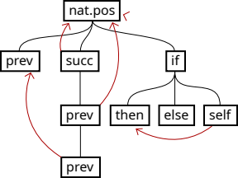
Il nodo zero è simile, fatta eccezione per l’ovvia mancanza del numero precedente ed if che ritorna else.
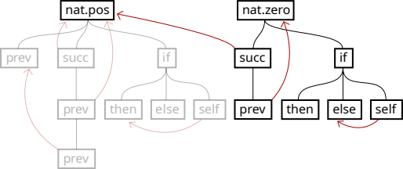

Il secondo nodo è fib. Questo prende un numero di cui vuole if, precedente, if del precedente e precedente del precedente (tutti questi nodi sono quindi indefiniti). Chiama if e l’if del precedente, e se entrambi sono veri restituisce la somma dei due fibonacci precedenti, altrimenti uno. La somma è calcolata tramite un’altra chiamata, e gli argomenti della somma sono altre due chiamate.
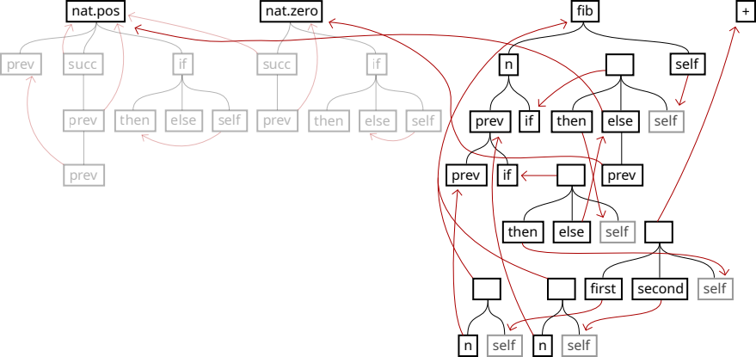

Il terzo nodo è +. Gestisce la somma tra due numeri. Del primo richiede if e il predecedente, del secondo il successivo. Chiama l’if del primo e se è vero somma il precedente di questo con il successivo del secondo; altrimenti, torna il secondo.

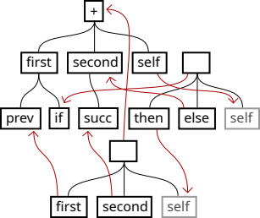

L’ultimo nodo è self. Semplicemente, chiama fibonacci con un argomento, nel nostro caso 3.

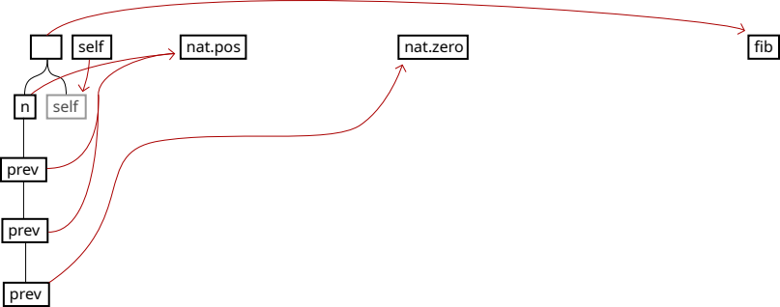
Ecco quindi l’AST completo (omettendo la radice):
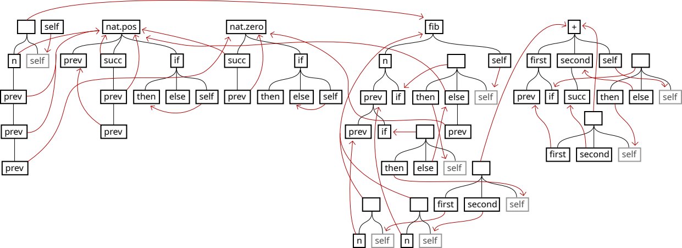
Vediamo ora come verrebbe interpretato questo programma.

FIB(3)

- Sono in self. Seguo il riferimento in _.self.
- Sono in _.self. Non sono implementato. Cerco il padre ed è _. Cerco _.
  - Sono in _. Seguo il riferimento a fib.
  - Sono in fib. Ritorno “fib”.
- Cammino _ su fib.
  - Sono da fib.n a _.n. Cammino _.n sul suo riferimento nat.pos.
    - Sono da nat.pos.prev a _.n.prev. Cammino _.n.prev sul suo riferimento nat.pos.
      - Sono da nat.pos.prev a _.n.prev.prev. Cammino _.n.prev.prev sul suo riferimento nat.pos.
        - Sono da nat.pos.prev a _n.prev.prev.prev. Cammino _.n.prev.prev.prev sul suo riferimento nat.zero.
        - Ritorno come contesto 1 := nat.pos (nat.prev → nat.zero)
      - Ritorno come contesto 2 := nat.pos (nat.prev → nat.pos 1)
    - Ritorno come contesto 3 := nat.pos (nat.prev → nat.pos 2)
  - Sono da fib.n a nat.pos con contesto 3. Creo (fib.n → nat.pos 3).
  - Sono da fib.n.if a nat.pos.if con contesto 3. Creo (fib.n.if → nat.pos.if 3).
  - Sono da fib.n.prev a nat.pos.prev con contesto 3. Noto che nat.pos.prev è nel contesto:
  - Sono da fib.n.prev a nat.pos con contesto 2. Creo (fib.n.prev → nat.pos 2).
  - Sono da fib.n.prev.if a nat.pos.if con contesto 2. Creo (fib.n.prev.if → nat.pos.if 2).
  - Sono da fib.n.prev.prev a nat.pos.prev con contesto 2. Noto che nat.pos.prev è nel contesto:
  - Sono da fib.n.prev.prev a nat.pos con contesto 1. Creo (fib.n.prev.prev → nat.pos 1).
  - Torno 4 := fib (fib.n → nat.pos 3, fib.n.if → nat.pos.if 3, fib.n.prev → nat.pos 2, fib.n.prev.if → nat.pos.if 2, fib.n.prev.prev → nat.pos 1).
- Sono da fib.self con 4. Seguo il riferimento in _.self.

FIB(3) N.IF(...)

- Sono in _.self con 4 [B]. Non sono implementato. Cerco il padre ed è _. Cerco _.
  - Sono in _ con 4 [preso da B]. Seguo il riferimento a fib.n.if.
  - Sono in fib.n.if con 4. Sono in 4:
  - Sono in nat.pos.if con 3. Ritorno “nat.pos.if” e 3 [A].
- Cammino _ su nat.pos.if con 4 [preso da B].
  - Sono da nat.pos.if.then a _.then. Creo (nat.pos.if.then → _.then 4).
  - Sono da nat.pos.if.else a _.else. Creo (nat.pos.if.else → _.else 4)
  - Torno 5 := nat.pos.if (nat.pos.if.then → _.then 4, nat.pos.if.else → _.else 4)
- Sono da nat.pos.if.self con 3 [preso da A] e 5. Seguo il riferimento in nat.pos.if.then.
- Sono da nat.pos.if.then con 3 e 5. Sono nel contesto di 5, passo a _.then e 5 diventa 4.
- Sono da _.then con 4, 3 non è più valido. Seguo il riferimento in _.self.

FIB(3) N.PREV.IF(...)

- Sono da _.self con 4. Non sono implementato. Cerco il padre ed è _. Cerco _.
  - Sono in _ con 4. Seguo il riferimento in fib.n.prev.if.
  - Sono in fib.n.prev.if con 4. Sono nel contesto di 4, passo a nat.pos.if, 4 diventa 2.
  - Sono in nat.pos.if. Ritorno “nat.pos.if” e 2.
- Cammino _ su nat.pos.if con 4.
  - Sono da nat.pos.if.then a _.then. Creo (nat.pos.if.then → _.then 4)
  - Sono da nat.pos.if.else a _.else. Creo (nat.pos.if.else → _.else 4)
  - Torno 6 := nat.pos.if (nat.pos.if.then → _.then 4, nat.pos.if.else → _.else 4)
- Sono da nat.pos.if.self con 3 e 6. Seguo il riferimento in nat.pos.if.then.
- Sono da nat.pos.if.then con 3 e 6. Sono nel contesto di 6, passo a _.then e 6 diventa 4.
- Sono da _.then con 4, 3 non è più valido. Seguo il riferimento in _.self.

FIB(3) +(…)

- Sono in _.self con 4. Non sono implementato. Cerco il padre ed è _. Cerco _.
  - Sono in _. Seguo il riferimento in +.
  - Sono in +. Torno “+” e 4.
- Cammino _ su + con 4.

